***Охрана труда и экология.***

Консультант: *Львов В.А.*

Студент: *Краснов Д.В.*

Группа:  *СМ7-122*

Москва

2016

**Характеристика проектируемого объекта**

**и разрабатываемого технологического процесса с точки зрения охраны труда и защиты окружающей среды.**

Охрана труда обеспечивается соблюдением стандартов по безопасности труда, правил по технике безопасности, санитарных норм и правил, инструкций по охране труда. Особое внимание обращается на соблюдение этих требований при создании новых видов оборудования, разработке и реализации производственных процессов. Вопросы охраны труда должны решаться комплексно с вопросами защиты окружающей среды.

Под охраной труда подразумевается система законодательных актов и норм, направленных на обеспечение безопасности труда и соответствующих им социально-экономических, организационных, технических и санитарно-гигиенических мероприятий.

Основной задачей охраны труда является сведение к минимуму вероятности поражения или заболевания работающего с одновременным обеспечением комфорта при максимальной производительности труда.

Данный дипломный проект посвящен разработке устройства микропроцессорного блока управления. Устройство разработано в виде печатной платы, изготовленной из фольгированного стеклотекстолита марки FR-4.

Данная работа включает в себятехнологический процесс сборки, настройки и регулировки печатной платы. В ходе сборки навесные элементы устанавливались на плату, затем производилась пайка.

В процессе пайки и монтажа элементов происходит выделение вредных и опасных веществ в рабочую зону, которые неблагоприятно влияют здоровье человека. Поэтому в этом разделе дипломного проекта рассмотрен методвентиляции и очистки воздуха в рабочем помещении. Для обеспечения установленных санитарными и техническими нормами метеорологических условий и чистоты воздуха в рабочих помещениях предусматривается, как правило, общеобменная механическая приточно-вытяжная и местная вытяжная вентиляция. Местная вытяжная вентиляция (МВВ) предназначена для локализации вредных технологических выделений и предотвращения поступления их в атмосферу рабочего помещения за счет создания местного отсоса потока воздуха. Конструктивно ММВ представляет собой комплекс устройств для удаления вредных выделений, перемещения их по воздуховодам, очистки вентиляционного воздуха и выброса его в атмосферу.

Основные вредные факторы при пайке ПП:

- высокая концентрация в воздухе паров вредных веществ;

- плохая освещенность рабочего места.

Основные опасные факторы при пайке ПП:

- электрическое напряжение.

Вибрации и шум почти полностью отсутствуют при пайке ПП, поэтому этими вредными факторами можно пренебречь.

Из приведенного списка можно выделить два фактора представляющие наибольшую опасность для здоровья человека:

1) высокая концентрация в воздухе паров вредных веществ;

2) электрическое напряжение.

Воздействие вредных веществ на организм человека.

В состав припоя ПОС-61, которым ведется пайка, входят вредные вещества, такие, как олово, медь, сурьма, свинец. Эти вещества, попадая в организм человека через легкие, желудочно-кишечный тракт, кожу, могут вызвать различные заболевания.

При конденсации паров расплавленного припоя в воздухе могут образовываться свинцовая пыль, которая может попасть через легкие в кровь, вызывая тем самым различные отравления. Олово и медь поступают в организм в виде паров и пыли. Медь и ее соли отрицательно действуют на желудочно-кишечный тракт, а вдыхание паров олова может привести к заболеванию верхних дыхательных путей. Сурьма, попадая в организм, вызывает острые отравления, раздражение слизистой оболочки глаз и полости рта.

Атмосферный воздух в своём составе содержит (% по объёму): азота-78,08, кислорода - 20,95, аргона, неона и др. инертных газов – 0,93, углекислого газа –0,03, прочих газов – 0,01. Воздух такого состава наиболее благоприятен для дыхания. Воздух рабочей зоны редко имеет выше приведённый химический состав, т.к. технологический процесс изготовления печатных плат, а также пайка радиоэлементов сопровождается выделением в воздух производственных помещение вредных веществ- паров, газов, твёрдых и жидких частиц.

Вредные вещества, проникающие в организм человека через дыхательные пути, кожу, относятся к опасным и вредным производственным факторам, поскольку они оказывают токсическое воздействие на организм человека. Эти вещества хорошо растворяясь в биологических средах, способны вступать с ними в взаимодействие, нарушая нормальную жизнедеятельность. В результате у человека возникает отравление, опасность которого зависит от продолжительности воздействия, концентрации С мг/ м3 и вида вещества.

Нормирование содержания вредных веществ в воздухе рабочей зоны.

По ГОСТ12.1.005-76 установлены предельно допустимые концентрации вредных веществ ПДК (мг/ м3) в воздухе рабочей зоны производственных помещений. Некоторые из них, которые выделяются в процессе пайки и монтажа печатной платы (олово, сурьма, свинец, медь) представлены в таблице 1.

*Таблица 1*

|  |  |  |  |
| --- | --- | --- | --- |
| Вещество | ПДК  , мг/м3 | Класс опасности | Агрегатное состояние |
| Олово | 0,3 | 2 | Пары |
| Ацетон | 200 | 4 | Пары |
| Бензол | 5 | 2 | Пары |
| Метиловый спирт | 5 | 3 | Пары |
| Сурьма | 0,3 | 2 | Пары + аэрозоль |
| Свинец и его неорганические соединения | 0,01 | 1 | Пары |
| Медь | 1 | 2 | Пары |

Предварительно допустимые концентрации (ПДК) этих веществ в воздухе рабочей зоны не должны превышать максимума.

Защита от поражения электрическим током.

1. В процессе пайки и монтажа элементов не исключена вероятность поражения электрическим током, по этой причине предусмотрено надежное заземление (зануление) всех частей устройства, которые находятся под напряжением. А также заземление (зануление) корпусов оборудования, которые используется в ходе данной работы при настройке и регулировке устройства генератора помех (осциллограф, спектроанализатор).

2. Весь персонал, обслуживающий электроустановки любого типа, должен периодически проходить инструктаж об опасности электрического тока и способах оказания первой помощи.

3. Запрещается оставлять на рабочем месте электроинструменты, находящиеся под напряжением. Передвижные электроустановки во время их передвижения необходимо отключать от сети.

4. При выполнении работ в условиях повышенной опасности поражения электрическим током или в случае отсутствия автоматического отключения напряжения холостого хода, а также в особо опасных условиях, рабочие должны обеспечиваться диэлектрическими перчатками и ковриками.

5. Токоведущие кабели должны быть по всей длине изолированы и защищены от механических повреждений.

Инженерные мероприятия по снижению опасных и вредных факторов.

Для устранения влияния вредных веществ на организм человека предусматривается:

1. Рабочие места, где производится пайка, оборудовать местными вытяжными вентиляциями.

2. Помещение, в котором размещаются участки пайки, обеспечить приточным воздухом, подаваемым равномерно в рабочую зону в количестве, составляющем 90% объема вытяжки. Недостающие 10% приточного воздуха подавать в смежные, более чистые помещения. Подвижность воздуха в рабочей зоне не более 0.3 м/с.

3. Ввести строгий контроль за состоянием воздуха в цехе. Производить частые замеры и анализ воздуха, чтобы не допускать более высокой концентрации в воздухе рабочей зоны вредных веществ.

К выполнению работ в процессе пайки допускаются лица не моложе 18 лет, прошедшие соответствующее обучение и имеющие квалификационное удостоверение. Повторный инструктаж и проверка знаний по охране труда проводятся не реже одного раза в квартал. В период беременности и кормления детей женщины должны переводиться на работу, не связанную с процессом пайки.

**Расчет электробезопасности.**

В процессе сборки плат применяются различные электрические приборы и оборудование. Основное используемое напряжение: U=220B, f= 50Гц. Допустимый ток через человека:

2 мА. Сопротивление человека примем Rn = 1 кОм

В этом случае ток, протекающий через человека:



*Iп=* 220/1000=0.22А

где: Rо - сопротивление заземленной нейтрали, Ro6 =R3 ~ 0

(Ro - пренебрегаем). Этот ток является выше допустимого, следовательно необходимо предусмотреть дополнительную изоляцию инструментов. Сопротивление изоляции найдем по формуле:



а также из значения допустимого тока:



Rизол=2*1000+2*220/(2*0.001)=222 кОм

Т. к. в случае повреждения изоляции Rизол=300 Ом ток через человека возрастает в несколько раз, что может привести к летальному исходу. Поэтому необходимо тщательно следить за исправностью изоляции и периодически проводить испытания оборудования на надежность изоляции.

**Расчет вентиляции на участке изготовления печатной платы.**

Для обеспечения вентиляции непосредственно у рабочего места, а не в объеме всего цеха, где производится сборка печатных плат, используем местную вентиляционную систему. Она предназначена для локализации вредных технологических выделений и предотвращение поступления их в рабочие помещения.

Оптимальную скорость струй воздуха на входе в местный отсос:

 (м/с).

1. По формуле (1) вычислим *:*

 (м3/с) (1)

- объем воздуха, поступающего внутрь местного отсоса,

 (м2) - площадь открытых рабочих проемов местного отсоса.

2. Определим по формуле (2) минимальную площадь пригодного сечения местного отсоса, для определения **:**

 м2 (2)

 м3/час - максимальное количество вредных выделений (величина взята из ТУ на сборку печатной платы).

3. Из конструктивных соображений выбираем:  ****м2.

Тогда объем воздуха поступающего в местный отсос по (1):

2*0,08 = 0.16 м3/с = 576 м3/час

4. Производительность вентилятора системы определяется по формуле:

 (3)

= 1.2 - коэффициент токсичности (выбирают из таблиц).

= 1.0 - 1.2 - коэффициент, учитывающий отклонение фактических параметров работы установки от параметров,

заложенных в проекте.

= 1.1 - 1.15 - коэффициент запаса, учитывающий износ оборудования

Тогда получаем из (3):

 м3/с*=*756 м3/час.

5. Составим расчетную схему сети воздуховодов (рис. 1)

6. Разбиваем ее на расчетные участки:

* длинной *l1*=14м от местного отсоса вентилятора.
* длинной *l2* =10м от вентилятора до выхлопа в атмосферу.



*Рис.1 Расчетная схема сети воздуховодов.*

Принимая скорость воздуха в сети воздуховодов 8 м/с, выбираем ближний стандартный диаметр воздуховода и уточняем скорость воздуха.

 = 180 мм,  м/с (4)

По таблице справочника [1] находим =0.106 и определяем коэффициенты местных сопротивлений:

КМС - местного отсоса =1.3

КМС - шибера =1.0

КМС - колена =0.15

КМС - входа в вентилятор =0.1

КМС - выхода из вентилятора =0.2

Находим гидравлическое сопротивление каждого участка по формуле:

Н/м2(5)

*λ* **-** коэффициент сопротивления трения прямолинейного участка

*ρ* **-** плотность воздуха *ρ* =1.18 кг/м3

 Н/м2

 Н/м2

Суммируя сопротивление сетевой магистрали с учетом того, что мы транспортируем запыленный воздух, находим полное сопротивление сети:

 Н/м2

По рассчитанным величинам производительности вентилятора (м2/час) находим и сопротивление сети ( Н/м2) выбираем вентилятор [1]. Вентилятор Ц4-70-5, для привода вентилятора выбираем электродвигатель АОП-12-6-2СN-0.6кВт

Данная вентиляционная система работает эффективно и без перебоев при правильной ее эксплуатации, которая предусматривает периодическое обследование элементов вентиляционных установок и их правильное обслуживание. Вентиляционные установки должны включаться до начала работ и выключаться после их окончания.

Для предотвращения попадания вредных веществ в атмосферу необходимо использовать пылеулавливающие аппараты и системы. Они бывают следующих типов:

* Сухие пылеуловители;
* Сырые пылеуловители;
* Электрофильтры;
* Фильтры.

Фильтры широко используются для тонкой очистки газовых выбросов от примесей на пористых перегородках при движении через них дисперсных сред, с концентрациями примесей менее 100 мг/м. Система фильтрации показана на рис.2.

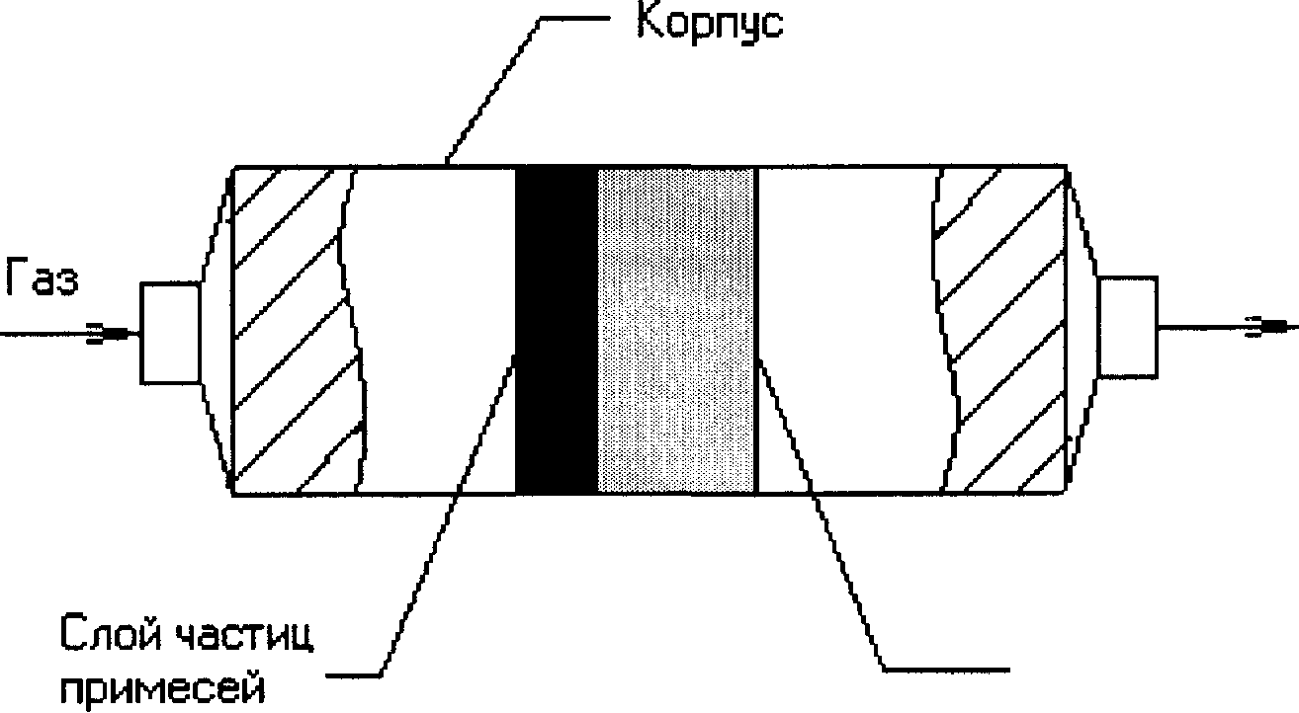

Очищенный Газ

Рис. 2. Система фильтрации

Частицы примесей оседают на входной части пористой перегородки и задерживаются в порах. Очистка воздуха от аэрозолей, что требуется в данном дипломном проекте, чаще всего производится с помощью фильтрующего элемента типа ФП из полиаморфных смол. Пылеёмкость фильтрующего элемента типа ФП составляет 50...100 г/м3. Достаточно высокую производительность имеют фильтрующие элементы типа ФП в форме конусных втулок и фигурных дисков. Степень очистки фильтра 70% является самой надёжной защитой окружающей среды от вредных выделений процесса пайки печатной платы. Поэтому в данном проекте для серийного производства выберем в качестве фильтрующего элемента ФП из полиаморфных смол. Для мелкосерийного изготовления печатной платы нет необходимости использовать очистные системы, так как выбросы вредных веществ будут в допустимых пределах.